SENSORE DI OSSIDO DI CARBONIO elettronica maker

https://elettronicaemaker.it/2011/03/02/sensore-di-ossido-di-carbonio/

Il circuito impiega un pirosensore della serie Figaro TGS812 appositamente concepito per la rilevazione di ossido di carbonio.
Questo tipo di pirosensore varia la propria resistenza a seconda della concentrazione di gas presente nell’ambiente. Il circuito attivo di controllo è affidato all’amplificatore operazionale montato come comparatore. La soglia di intervento è regolata da P2, mentre il trimmer P1 livella eventuali tolleranze tra sensore e sensore.
Affinché il circuito funzioni correttamente, è necessario che il pirosensore raggiunga la temperatura di esercizio mediante l’elemento riscaldante al suo interno. Per questo motivo è necessario effettuare una prima taratura dopo circa 30 minuti dall’accensione, quindi una seconda taratura dopo 24 ore di funzionamento.
Il circuito viene alimentato a 12V ed è predisposto per il pilotaggio di una elettrovalvola o un relè esterni. Non appena alimentato, potrebbe scattare immediatamente l’allarme, il che è del tutto normale. Attendere alcuni minuti, quindi, regolare P1 in modo da leggere circa 1,8V tra il pin 5 del sensore e la massa. Regolare P2 fino a far cessare l’allarme, quindi ritarare il trimmer fino a leggere 2,5V tra massa e cursore. Dopo circa mezz’ora regolare P2 in modo da determinare la soglia di intervento a vostro giudizio più sicura (una prova potrebbe essere quella di fumare vicino al sensore o avvicinare un accendino da cui esca gas).
Ripetere l’operazione di taratura dopo altre 24 ore di funzionamento. Usando un sensore per il solo CO, dovrà essere posto ad altezza uomo, mentre per il liquigas domestico il sensore dovrà essere posto a 30cm da terra o a 1,2m per il sensore di metano.
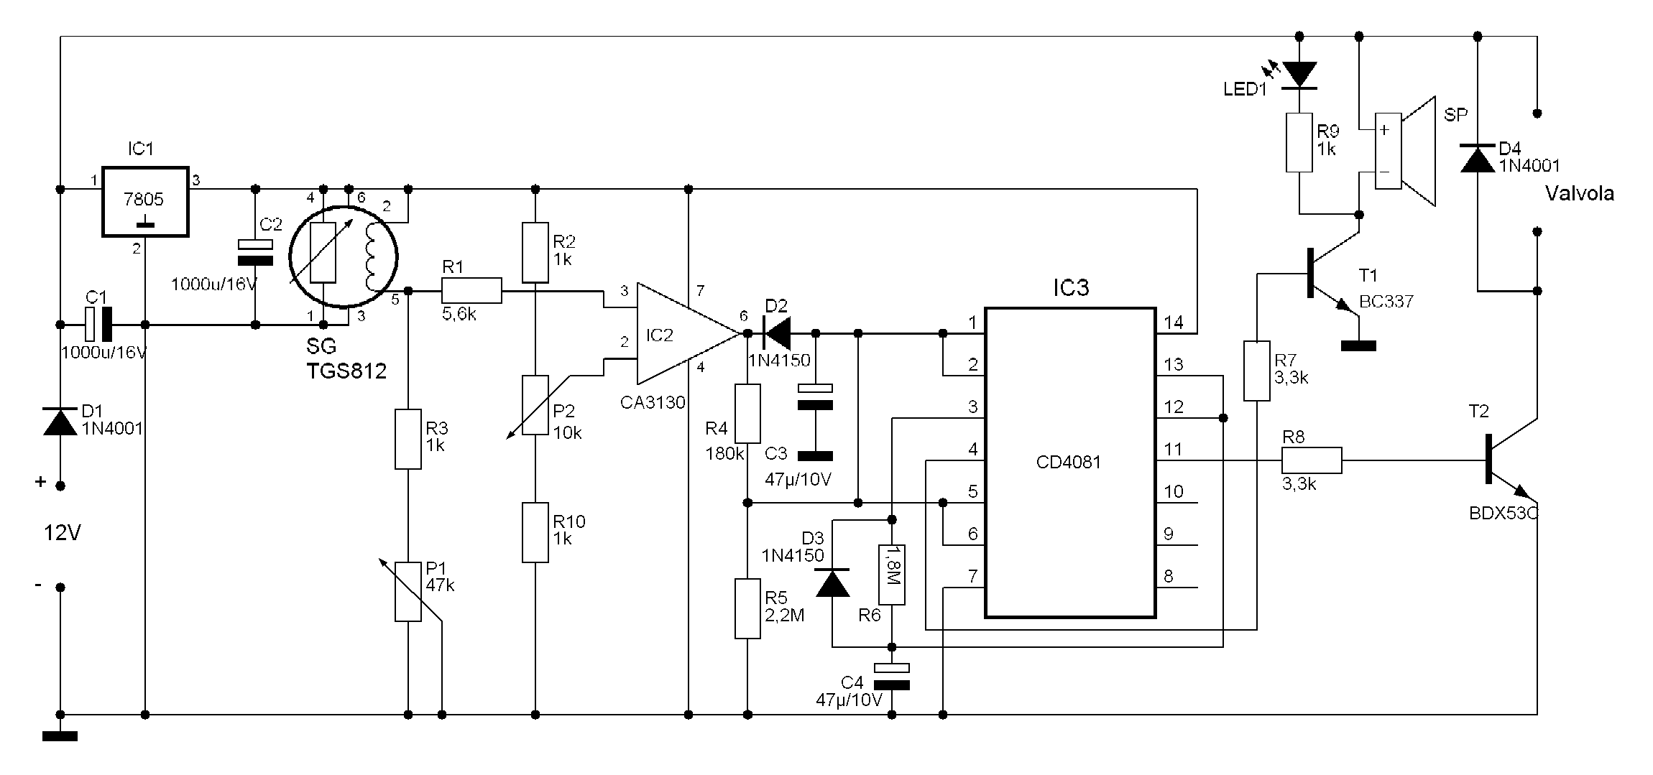
ELENCO COMPONENTI
R1 | 5,6K | C4 | 47m/10V
R2 | 1K | D1 | 1N4001
R3 | 1K | D2 | 1N4150
R4 | 180K | D3 | 1N4150
R5 | 2,2M | D4 | 1N4001
R6 | 1,8M | P1 | 47K
R7 | 3,3K | P2 | 10K
R8 | 3,3K | T1 | BC337
R9 | 1K | T2 | BCX53C
R10 | 1K | IC1 | 7805
C1 | 1000m/16V | IC2 | CA3130
C2 | 1000m/16V | IC3 | CD4081
C3 | 47m/10V

